День Матери – международный праздник. В разных странах этот день приходится на разные даты. В основном – это второе воскресенье мая. В России праздник День Матери был установлен Указом Президента России в 1998 году в последнее воскресенье ноября. Это день, когда воздается должное материнскому труду и бескорыстной жертве женщин ради блага своих детей.
Всё прекрасное в человеке от лучей солнца и от сердца матери. Мама – это вечное и не переходящее. Мама –это душа, теплота, любовь. Материнская любовь…..Она придаёт силы слабому, помогает сомневающемуся, вдохновляет на подвиги, на что-то благословляет…
От чистого сердца, простыми словами
Давайте, друзья, потолкуем о маме.
Мы любим её, как хорошего друга,
За то, что у нас с нею всё сообща,
За то, что, когда нам приходится туго,
Мы можем всплакнуть у родного плеча.
Мы любим её и за то, что порою
Становятся строже в морщинках глаза.
Но стоит с повинной прийти головою –
Исчезнут морщинки, умчится гроза.

За то, что всегда без утайки и прямо
Мы можем доверить ей сердце своё.
И просто за то, что она – наша мама,
Мы крепко и нежно любим её.

Максим Горький писал: «Без солнца не растут цветы, без любви нет счастья, без женщины нет любви, без матери нет ни поэта, ни героя, вся гордость мира – от Матерей!
А вот, что сказал Некрасов: «женщина – великое слово. В ней чистота девушки, в ней самоотверженность подруги, в ней – подвиг матери».
-Послушайте одну притчу: (звучит тихая музыка).
За день до рождения ребёнок спросил у Бога: -Я не знаю что я должен делать в этом мире. Бог ответил: - Я подарю тебе Ангела, который всегда будет рядом с тобой.
- Но я не знаю его языка.
- Ангел будет учить тебя своему языку. Он будет охранять тебя от всех бед.
- Как и когда я должен вернуться к тебе?
- Твой Ангел скажет тебе всё.
- А как зовут моего Ангела?
- Неважно как его зовут. Ты будешь называть его “ МАМА ”.

Есть в природе знак святой и вещий
Ярко обозначенный в веках!
Самая прекрасная из женщин -
Женщина с ребёнком на руках.
От любой напасти заклиная
(Ей-то уж добра не занимать)
Нет, не Богоматерь, а земная
Гордая, возвышенная мать.

-С Днём Матери вас, дорогие!
Пусть этот праздник будет светлым.
Пусть уходят печали и сбываются мечты.
Пусть люди всего мира дарят вам добро и улыбки!
- Дети, давайте и мы подарим нашим мамам улыбки. (звучит песня на мотив “Улыбка”).
Ничего милее нет
Маминой улыбки —
Словно вспыхнет солнца свет,
Мрак развеет зыбкий!
Словно хвостиком блеснет,
Золотая рыбка —
Радость сердцу принесёт
Мамина улыбка!
Слово “мама”, “мать”- одни из самых древних на земле. Они почти одинаково звучат на языках разных народов. Мама, мамочка! Сколько тепла таит магическое слово, которым называют самого близкого и дорогого человека. Мама следит за нашей жизненной дорогой. Материнская любовь греет нас до глубокой старости.
- Мама не только не досыпает ночам, она волнуется и заботится, чтобы ребёнок был здоров, сыт, жизнерадостен, счастлив
- Мама – это окно в большой мир. Она помогает понять ребёнку красоту мира: леса и неба, луны и солнца, облаков и звёзд. Это уроки красоты на всю жизнь.
Кл. руководитель:
А какие качества присущи мамам? (ответы детей).
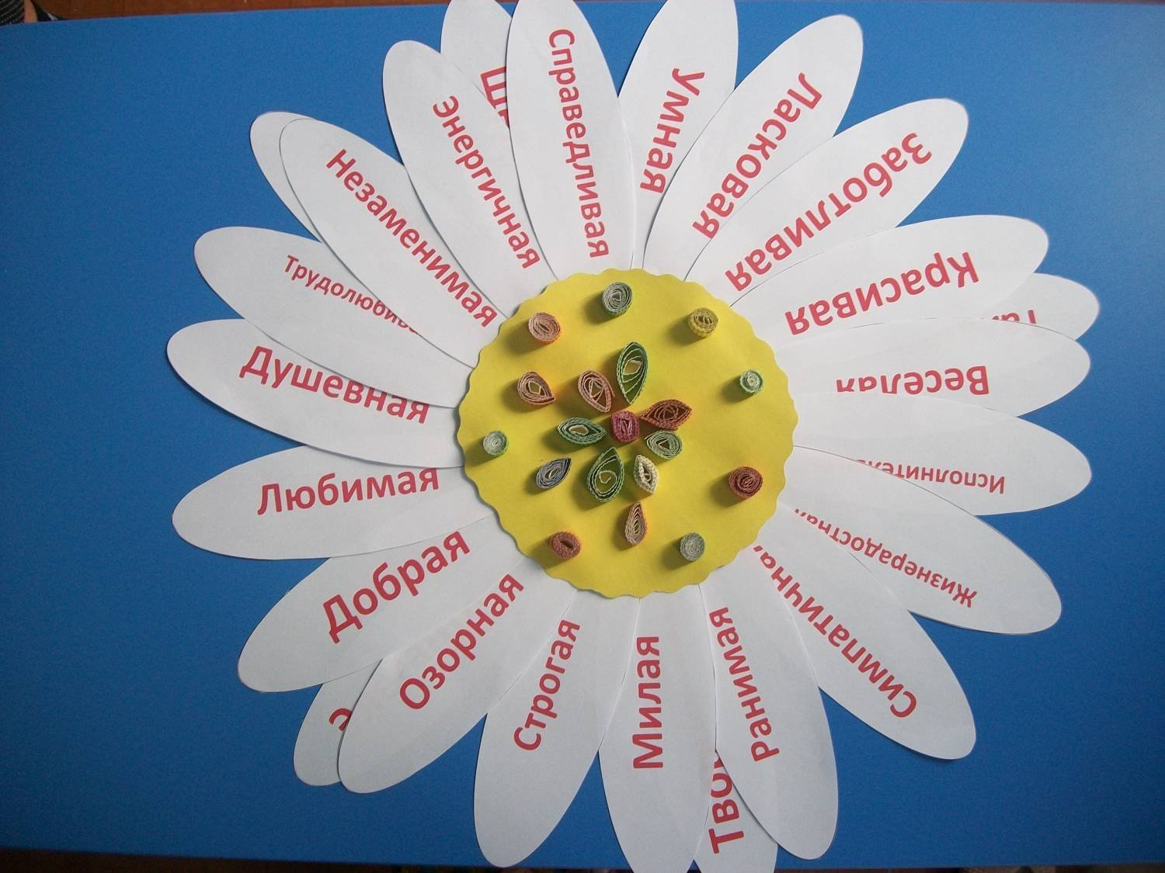

Мама, милая моя!
Я рада, что есть ты у меня.
От души с Днём Мамы поздравляю!
И строки эти тебе я посвящаю:
Ты, родной мой человек,
И доброту твою,
Не забуду я вовек,
Я так тебя люблю!
Ты – лучшая моя подруга
Ты дашь совет и пожуришь.
Ты успокоишь, приласкаешь,
Ты рассмешишь и подбодришь.
Твои глаза добра полны,
А руки ласковы, нежны.
Нежность – это свойство души можно увидеть во взгляде мамы, услышать в её голосе.
Есть самое нежное слово на свете.
Его произносят в младенчестве дети.
Его вспоминают в разлуке и муке – МАМА.
Мудрость – умение разумно решать разные сложные вопросы,
давать мудрые советы.
Мама! Какое хорошее слово!
Мама всё время быть рядом готова.
В минуту несчастья всегда она рядом.
Поддержит улыбкой и словом и взглядом.
Разделит надежды, утешит, поймёт.
По жизни уверенно рядом пойдёт.
Всегда без оглядки поверить ей можно.
Ей тайну любую доверить не сложно.

У женщин есть важная и ответственная обязанность – быть душой семьи, нести свет и тепло. Наши мамы спешат на работу, делают тысячи дел. А как ведём себя мы, их дети?
- На нашу встречу я принесла шкатулку “народной мудрости”, в которой лежат пословицы разных народов, касающиеся семьи. Я бы хотела, чтобы эти пословицы прочитали вам мамы, а вы их запомнили и вдумались в их смысл.
(мамы читают по очереди пословицы).
Пословицы
-Лучше матери друга не сыщешь.
-Птица рада весне, а дитя –матери.
-Сердце матери лучше солнца греет.
-Слепой щенок и тот к матери ползёт.
-Ради ребёнка мать и в огонь бросится.
-У дитя заболит пальчик, а у матери- сердце.
-Материнская молитва со дна моря вынимает.
-Обидишь отца-мать- счастья не найдешь.
-Береги отца и мать- других не сыщешь.
Запомните эти мудрые изречения на всю жизнь.
Готовясь к нашей встрече, ребята нарисовали ваши портреты.
Ваша задача узнать свой портрет.

Маму я свою люблю,
Ей подарок подарю.
Я подарок сделал сам
Из бумаги с красками.
Маме я его отдам,
Обнимая ласково.
Маму я рисую,
Милую родную,
Модницу, красавицу,
А сестре не нравится.
Говорит, что не похожа.
Но твержу я: «Ну и что же?»
Под моим рисунком прямо
Напишу я «Это мама»!

В том, что дети талантливы, мы убедились. А как насчёт мам?
А это мы сейчас очень быстро проверим. Предлагаю провести блиц-опрос.
(Двое ребят подходят к мамам, сидящим в классе, и задают шуточные вопросы.)
/ шуточные вопросы /
У1:Какую часть слова можно найти в земле? (Корень.)
У2: Фамилия какого композитора похожа на выстрел? (Бах.)
У1: Чьи руки нежнее нежного? (Мамины.)
У2: Жидкость, придающая форму причёске? (Лак.)
У1: Этим качеством обладает любящая ребёнка мама. (Доброта.)
У2: Это свойство души можно увидеть во взгляде мамы, услышать в её голосе. (Нежность.)
У1: А это качество появляется, когда мама шутит, всех веселит. (Юмор.)
У2: Сколько женских праздников в году? (2)
У1: Какая из нот не нужна для компота? (Соль.)
-Мы собрались сегодня вместе, чтобы нам было весело, хорошо и тепло вместе.
Давайте проверим, как называют детёнышей тех, кого я назову

Утка- Медведь-
Корова- Овца-
Слон- Гусь-
Собака- Лошадь-
Кошка- Человек-

Молодцы, эти детёныши в том числе и человеческий, все любят маму и без неё не представляют жизни. Мама! Мамочка! Сколько тепла таит магическое слово, которым называют самого близкого, дорогого, единственного человека. Мама следит за нашей жизненной дорогой. Материнская любовь греет нас до глубокой старости. ( Видеоряд- презентация)

День Матери сегодня отмечают,
А я отвел бы этому весь год
Не умещу в сегодня благодарность
За целый ворох маминых забот.
За мамину усталую улыбку,
За красоту всех наших матерей,
Не хватит слов, цветов и поздравлений,
Веков, годов, и уж, конечно, дней.
Но пусть сейчас особенная радость
Горит в твоих прекраснейших глазах,
Прими от нас в День Матери подарок,
Вздохни, и, рассмеявшись, крикни: «Ах!»

Всё хожу, всё думаю, смотрю:
«Что ж я завтра маме подарю?
Может куклу? Может быть конфет?»
Нет!
Вот тебе, родная, в твой денёк
Аленький цветочек – огонёк!
Вручение подарков мамам.
Вот, наверное, и всё, что мы хотели вам сегодня сказать, дорогие наши мамы.
Если что-то не так получилось, вы нас простите. Поверьте, всё было от чистого сердца.
-Спасибо всем. Фото на память.

